# 

# LOGIN

* User gibt Anmeldedaten ein und klickt Login-Button  
  erfolgreich? 🡺 Homepage-Activity
* bei Eingabe falscher Daten   
  🡺 Toast mit Fehlermeldung
* Klick auf „Registrate“ 🡺 Registrate- Activity

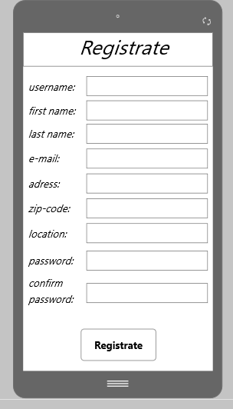 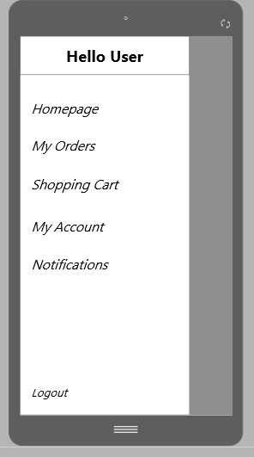

# Registrate

* username muss unique sein
* Kunde gibt Registrierdaten ein und klickt Button  
  erfolgreich? 🡺 Homepage – Activity
* Admins können sich nicht registrieren. Sie sind fix in der DB

# Menu-Slider

* Hompage 🡺   
   - Ansicht aller Products  
   - Suche via Stichworte
* My Orders 🡺  
   - Ansicht aller gekauften Products
* Shopping Cart 🡺  
   - Ansicht aller Products die der   
   User sich „gemerkt“ hat
* My Account 🡺  
   - Ändern von gewissen Userdaten  
   - Löschen des Accounts
* Notifications 🡺   
   - Beachrichtigung bei:  
   -> neuer Bestellung  
   -> neuem Product im Warenkorb  
   -> Product erfolgreich geliefert  
   -> Stornierung einer Order

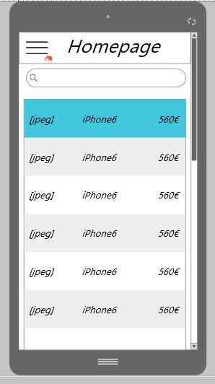

# Hompage

* Zugriff auf Slider-Menü
* Durch Klick auf Produkt 🡺  
  ProductView–Activity startet
* Suche durch Stichworte

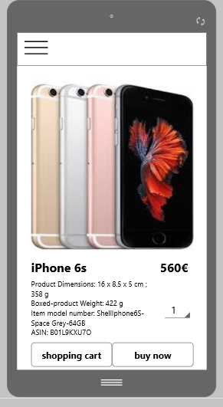

# ProductView

* Informationen:  
   ->Name des Products  
   -> Kurzbeschreibung  
   -> Preis
* Durch Klick auf shopping cart 🡺  
  - Product wird zur ShoppingCart-  
   Liste hinzugefügt  
  - Toast & Eintrag in Notifications
* Durch Klick auf buy now 🡺  
  - Product wird bestellt und zur   
   Order-Liste hinzugefügt  
  - Toast & Eintrag in Notifications

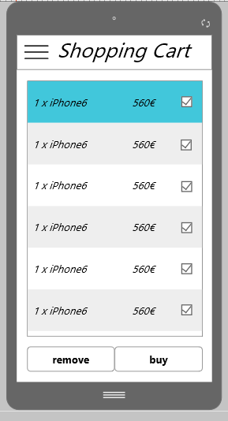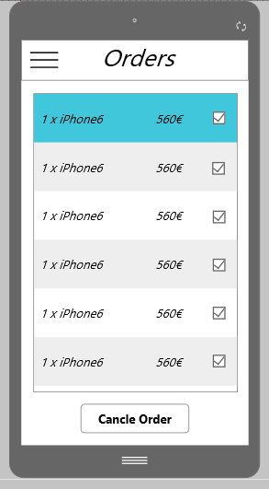

# Shopping Cart

* Informationen:  
   -> Anzahl  
   -> Name des Products   
   -> Preis
* Durch Klick auf remove 🡺  
  - Product wird von der Liste   
   entfernt   
  - Toast
* Durch Klick auf buy 🡺  
  - Product wird von der Liste   
   entfernt und zur Order-Liste   
   hinzugefügt   
  - Toast
* Checkboxes für Multi-Buying & Multi-Removing

# Orders

* Informationen:  
   -> Anzahl  
   -> Name des Products   
   -> Preis
* Durch Klick auf cancle Order 🡺  
  - Product wird storniert (nur   
   innerhalb der ersten 2 Tage   
   möglich)  
  - Toast & Eintrag in Notifications
* Checkboxes für Multi-Stornierung

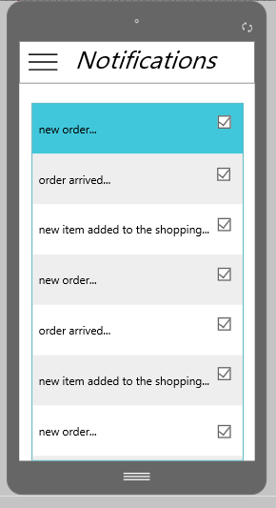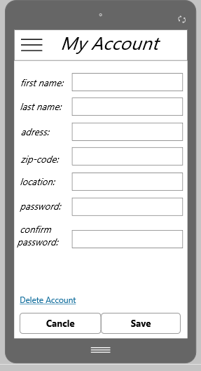

# Notifications

* Klick auf Notification:  
  -> ganze Benachrichtigung wird   
   angezeigt
* Checkboxes für Multi-Removing   
  -> Toast
* Durch Optionentaste oder Optionszeichen 🡺 kann der Button Delete erreicht werden

# My Account

* Username kann nicht geändert werden
* Durch Klick auf Cancle 🡺  
  Hompage-Acticity startet
* Durch Klick auf Save 🡺  
  -> Daten werden in der DB geändert   
  -> Toast & Eintrag in Notifications  
  -> Hompage-Activity wird gestarte
* Durch Klick auf Delete Account 🡺  
  -> Zurück zu Login-Activity  
  -> Toast